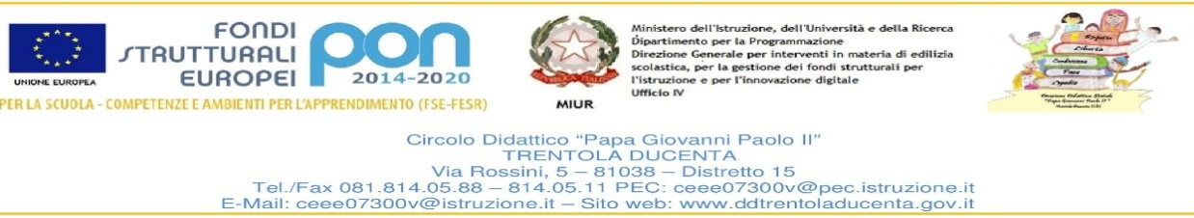

**CONSENSO PER STUDENTE MINORENNE**

Il/la sottoscritto/a ___________________________________________ nato/a a ______________________

il ________________, residente in via ____________________ città_____________________ prov. _____

e

Il/la sottoscritto/a ___________________________________________ nato/a a ______________________

il ________________, residente in via ____________________ città_____________________ prov. _____

**GENITORI/TUTORI LEGALI**

dello studente __________________________________________________________________________

nato/a_____________________ il ________________, residente a ________________________________ via____________________________________________________________________________________

frequentante la classe ____ sez. ____ di Scuola primaria del Circolo Didattico Trentola Ducenta

plesso: Centro Ducenta Ciento

**DICHIARA/NO DI AVER PRESO VISIONE DELL’INFORMATIVA SULLA PROTEZIONE DEI DATI**

visionabile al link <http://www.ddtrentoladucenta.gov.it/pon-fse/151-riscoprire-la-casa-comune-avviso-4427-del-02-05-2017-codici-10-2-5c-fsepon-ca-2018-41/969-informativa-privacy-trattamento-dati> ai sensi **degli articoli 13 e 14 del Regolamento UE 2016/679 e dell’articolo 13 del D. Lgs. 196/2003**, e, dichiarando di essere nel pieno possesso dei diritti di esercizio della potestà genitoriale/tutoria nei confronti del minore,

**AUTORIZZA/NO LA RACCOLTA E IL TRATTAMENTO DEI DATI DEL MINORE NECESSARI**

per l’accesso alle attività formative del progetto autorizzato dall’Autorità di Gestione nell’ambito del “PON per la scuola. Competenze e ambienti per l’apprendimento 2014-2020”.

Data _____/03/2019

**Si allega copia/e del/i documento/i di identità in corso di validità.**

Firma del/dei genitore/i o tutore/i

__________________________________

__________________________________